**Penjelasan Flow Chart 1D dan 2D. (Soal No.1)**

1. Flowchart 1D
2. Import Library



Pada codingan untuk kasus konduksi panas ini kita memanggil 2 library yaitu numpy dan matplotlib.pyplot. Dimana numpy, biasa digunakan untuk beberapa operasi numerik, sedangkan matplotlib digunakan untuk memplot dan memvisualisasikan gambar.

1. Devinisi Variabel

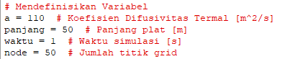

Bagian ini berisi variabel-variabel yang digunakan, dimana setelah tanda pagar disana itu merupakan nama dari variabel nya dan tanda yang ada di dalam ‘[]’ merupakan satuan dari variabel nya.

1. Perhitungan Jarak Grid dan Langkah Waktu



Baris-baris ini menghitung parameter diskritisasi spasial dan temporal untuk simulasi.

1. Kondisi Awal dan Kondisi Batas

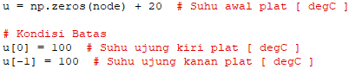

Baris-baris ini menetapkan distribusi suhu awal pada plat dan memberlakukan kondisi batas.

1. Pengaturan Visualisasi

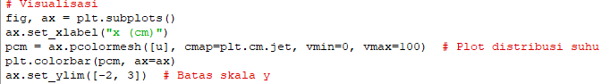

Pengaturan visualisasi untuk memplot distribusi suhu awal.

1. Loop Pemodelan Waktu



Loop ini melakukan simulasi perubahan suhu menggunakan metode beda hingga untuk difusi panas. Bagian dari “For i in range.....” hingga sebelum “counter...” itu merupakan fungsi finite difference.

1. Cetak dan Visualisasi

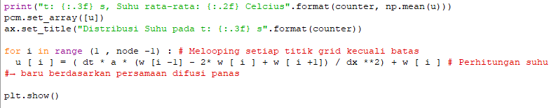

Mencetak waktu simulasi saat ini dan suhu rata-rata, memperbarui plot, dan menampilkannya.

1. Kasus Distribusi t=1

Jika ingin mengetahui distribusi ketika t=1, maka bagian setela visualisasi data diganti menjadi, codingan dibawah ini.

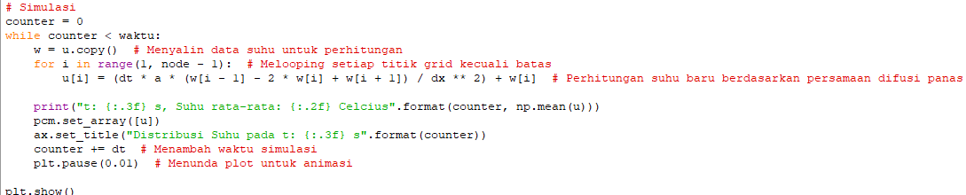

Di codingan diatas, maka waktu akan bergerak dan gambarpun akan berubah sering dengan waktu dan adanya perubahan distribusi panas.

1. Flowchart 2D
2. Import Library



Pada codingan untuk kasus konduksi panas ini kita memanggil 2 library yaitu numpy dan matplotlib.pyplot. Dimana numpy, biasa digunakan untuk beberapa operasi numerik, sedangkan matplotlib digunakan untuk memplot dan memvisualisasikan gambar.

1. Devinisi Variabel

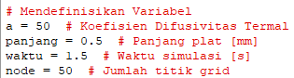

Bagian ini berisi variabel-variabel yang digunakan, dimana setelah tanda pagar disana itu merupakan nama dari variabel nya dan tanda yang ada di dalam ‘[]’ merupakan satuan dari variabel nya.

1. Perhitungan Jarak Grid dan Langkah Waktu



Baris-baris ini menghitung parameter diskritisasi spasial dan temporal untuk simulasi.

1. Kondisi Awal dan Kondisi Batas

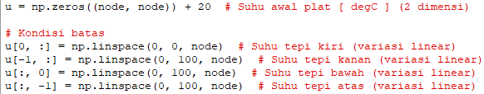

Baris-baris ini menetapkan distribusi suhu awal pada plat dan memberlakukan kondisi batas. Pada kasus 2D ini terdapat 4 kondisi batas.

1. Pengaturan Visualisasi Data Suhu Awal

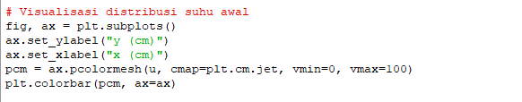

Pengaturan visualisasi untuk memplot distribusi suhu awal.

1. Loop Pemodelan Waktu

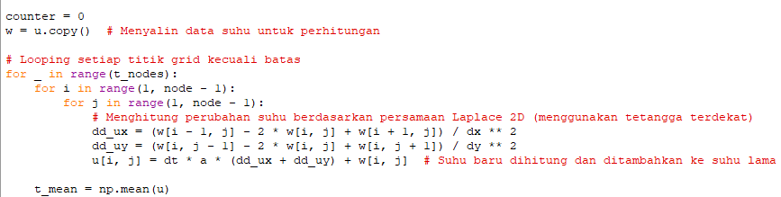

Bagian diatas mengatur nilai u pada kondisi awal sehingga didapatkan distribusi suhu dengan Metode Finite Difference.

1. Cetak dan Visualisasi

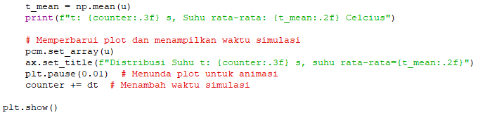

Mencetak waktu simulasi saat ini dan suhu rata-rata, memperbarui plot, dan menampilkannya.

1. Kasus Distribusi t=1.5

Jika ingin mengetahui distribusi ketika t=1.5, maka bagian setelah visualisasi data diganti menjadi, codingan dibawah ini.   
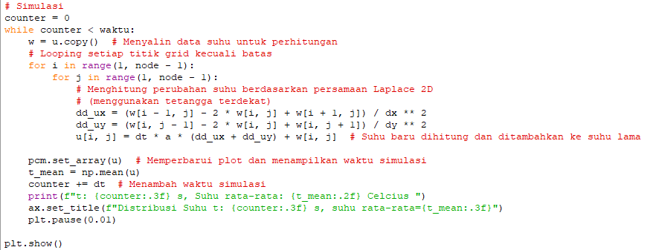

Di codingan diatas, maka waktu akan bergerak dan gambarpun akan berubah sering dengan waktu dan adanya perubahan distribusi panas.

**Jawaban Nomor 2**

1. **Dimensi Grid:**
   * 1D: Menggunakan satu dimensi grid (**u** adalah array 1D). (u = np.zeros(node) + 20)
   * 2D: Menggunakan dua dimensi grid (**u** adalah array 2D). (u = np.zeros((node, node)) + 20)
2. **Iterasi Grid:**
   * 1D: Melakukan iterasi pada setiap titik grid dalam satu dimensi (**for i in range(1, node - 1)**).
   * 2D: Melakukan iterasi pada setiap titik grid dalam dua dimensi (**for i in range(1, node - 1): for j in range(1, node - 1)**).
3. **Persamaan Diferensial:**
   * 1D: Menggunakan persamaan diferensial panas 1 Dimensi. Persamaan diferensial panas biasanya dituliskan sebagai turunan kedua suhu terhadap variabel spasial (misalnya, *∂2u/*∂*x*2 ).
   * 2D: Menggunakan persamaan diferensial panas 2 Dimensi dengan menghitung turunan kedua suhu terhadap x dan y. Persamaan diferensial panas dalam 2 Dimensi akan melibatkan turunan kedua suhu terhadap kedua variabel spasial (misalnya, ∂2u/∂*x2 dan* ∂2u/∂y*2*).
4. **Cara Perhitungan:**
   * 1D: Perhitungan menggunakan tetangga terdekat dalam satu dimensi.
   * 2D: Perhitungan menggunakan tetangga terdekat dalam dua dimensi.
5. **Kondisi Batas:**

Kondisi batas berbeda sesuai dengan dimensi sistem.

* + 1D: Hanya terdapat 2 kondisi batas yaitu ujung kiri dan ujung kanan plat.
  + 2D: Terdapat 4 kondisi batas (dalam segala arah) yaitu atas, bawah, kanan dan kiri.

1. **Visualisasi hasil ketika di Run**
   * 1D:

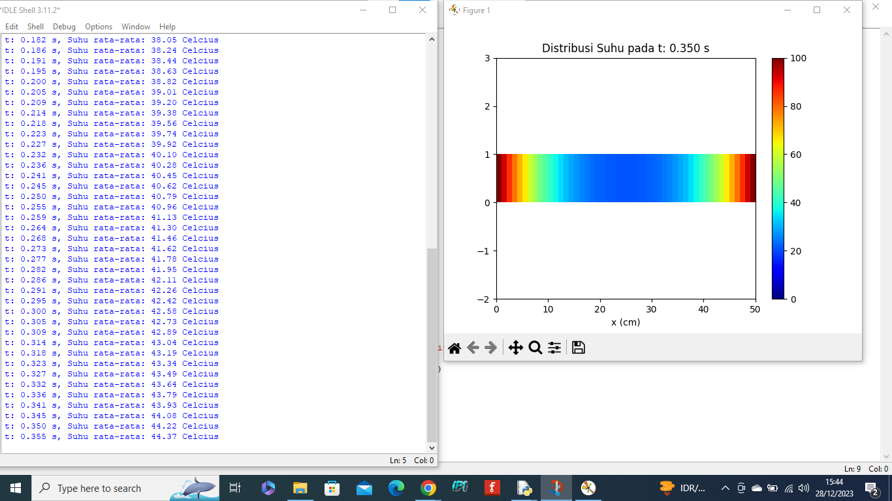

* + 2D:

